NOTE TECNICHE FESTA ACR
18 Maggio, Marigliano

Ci siamo! I nostri gruppi Acr sono pronti per vivere la grande festa diocesana a Marigliano!
L’appuntamento è per sabato 18 Maggio insieme alle loro famiglie e educatori per la festa diocesana degli incontri “Tutti a Tavola!”.
Un pomeriggio per raccontare la bellezza del viaggio che i nostri piccoli hanno intrapreso in questo anno associativo che li ha visti impegnati nella cucina dell’Acr a scoprire le meraviglie che il Signore compie nella vita di ciascuno. Faranno festa con balli, canti, giochi mentre per i genitori è in programma un interessante percorso artistico-culturale alla scoperta di alcuni luoghi della città di Marigliano (tutti a poca distanza tra loro, collocati nel centro della città).

Veniamo alle note tecniche e logistiche: intanto vi ricordiamo il programma della festa

ore 15.30 Arrivi e accoglienza presso Piazza Municipio
ore 16.15 Saluto del nostro vescovo Francesco, del sindaco di Marigliano e introduzione alla festa
ore 17.00 Mentre i bambini e ragazzi cominceranno a far festa divisi per archi di età, i genitori si sposteranno presso la Chiesa di S. Maria delle Grazie da dove cominceranno il loro percorso accompagnati da volontari, responsabili della Pro Loco di Marigliano e alunni del Liceo C. Colombo.
ore 18.30 ritrovo in Piazza Municipio, preghiera finale e conclusioni
ore 19.00 Saluti

Per il parcheggio dei pullman e delle macchine sarà a disposizione l’area mercatale (fiera settimanale di Marigliano) nei pressi di via Isonzo e via Giannone, raggiungibili da via Nazionale delle Puglie e via XI Settembre.
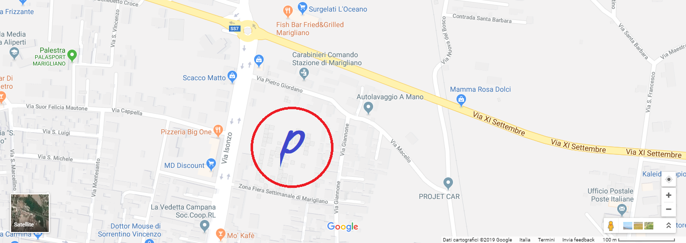
Per il parcheggio delle macchine sarà a disposizione anche l’area-parcheggio ex Ferrovia dello Stato sita in via Nuova del Bosco con ingresso dopo il Liceo Colombo.
Chiediamo alle parrocchie di esporre sui pullman un foglio con il nome della parrocchia e la città di provenienza.
Sia per chi arriva in bus, sia per chi arriva in auto, nei parcheggi saranno presenti i volontari del servizio d’ordine pronti ad accompagnare e dare indicazioni per raggiungere il punto di ritrovo della Festa distante circa 5 min a piedi dai parcheggi (qualora ci fossero bambini o adulti con disabilità è necessario comunicarlo per tempo ai responsabili in modo da predisporre una navetta per lo spostamento).
Vi ricordiamo inoltre il segno (ingrediente, pietanza, ecc..) che rappresenta ciò che per la vostra parrocchia è indispensabile sulla tavola, da portare alla festa e collocare sulla grande tavola dell’Acr, come segno del percorso di preparazione e soprattutto della bellezza dell’anno trascorso. Qui potete trovare tutte le indicazioni: vademecum festa

Chiediamo anche di comunicare entro domenica 12 Maggio ai membri dell’equìpe Acr il numero orientativo dei partecipanti, specificando la divisione per archi di età e genitori e il numero dei pullman.

Ai gazebo di registrazione, ogni associazione dovrà mandare un responsabile al quale saranno assegnati i colori per dividere i bambini e i genitori nelle successive attività.

N.B. In caso di avverse condizioni meteo la festa si svolgerà ugualmente assicurando un luogo coperto per i bambini e ragazzi e riformulando il percorso per i genitori.

Sembra sia tutto! Per qualsiasi informazione non esitate a contattare i responsabili Acr o i membri d’equìpe.
Vi aspettiamo in tanti con i vostri acierrini e i loro genitori a Marigliano!
Gli amici dell’equìpe Acr

